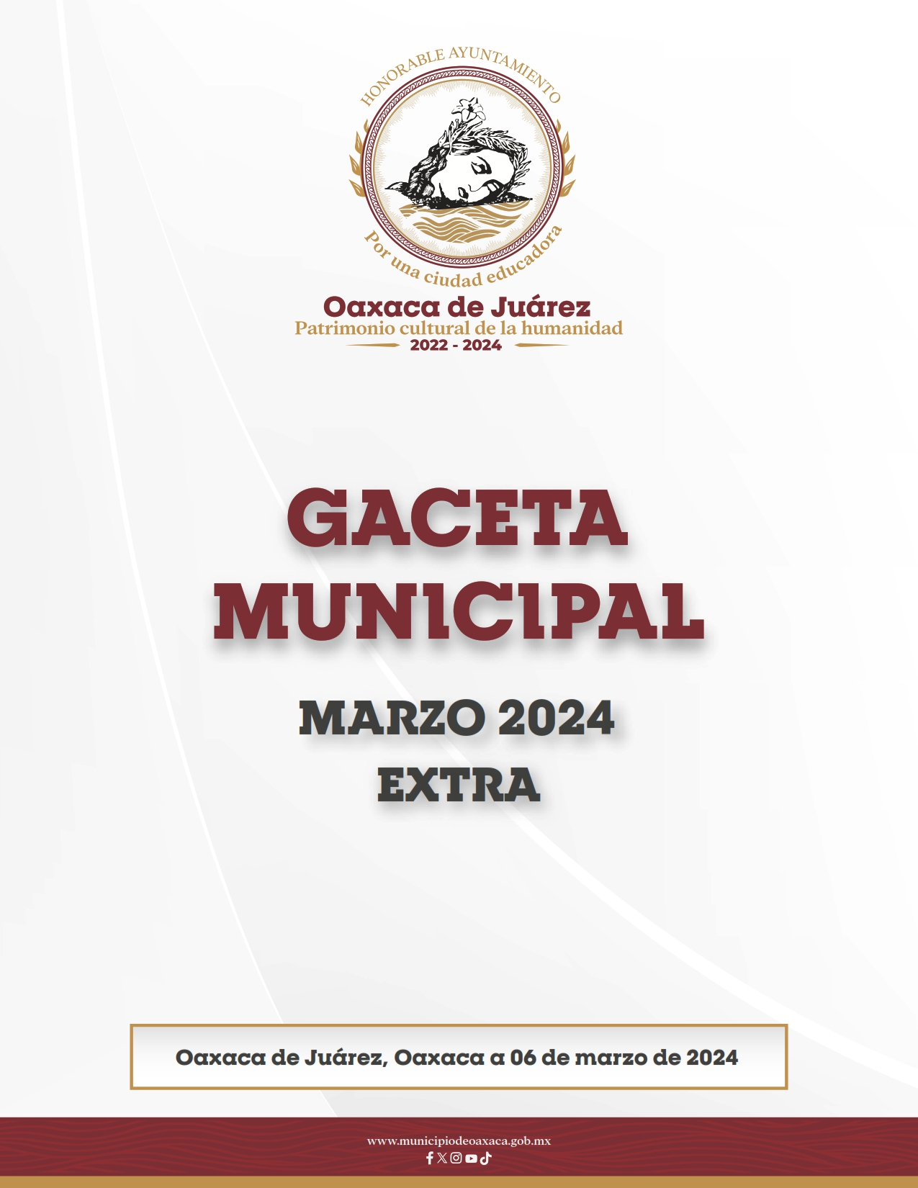

DIRECTORIO

H. Ayuntamiento Constitucional de Oaxaca de Juárez

C. Francisco Martínez Neri
Presidente Municipal Constitucional de Oaxaca de Juárez

C. Nancy Belem Mota Figueroa
Síndica Primera Municipal

C. Jorge Castro Campos
Síndico Segundo Municipal

C. Judith Carreño Hernández
Regidora de Hacienda Municipal y de Transparencia y de Gobierno Abierto

C. René Ricárdez Limón
Regidor de Bienestar y de Normatividad y Nomenclatura Municipal

C. Adriana Morales Sánchez
Regidora de Gobierno y Espectáculos y de Turismo

C. Pavel Renato López Gómez
Regidor de Obras Públicas y Desarrollo Urbano y de Centro Histórico

C. Deyanira Altamirano Gómez
Regidora de Igualdad de Género y de la Ciudad Educadora

C. Ismael Cruz Gaytán
Regidor de Servicios Municipales y de Mercados y Comercio en Vía Pública

C. Claudia Tapia Nolasco
Regidora de Seguridad Ciudadana y Movilidad y de Agencias y Colonias

C. Irasema Aquino González
Regidora de Desarrollo Económico y Mejora Regulatoria

C. Jesús Joaquín Galguera Gómez
Regidor de Medio Ambiente y Cambio Climático

C. Mirna López Torres
Regidora de Derechos Humanos y Asuntos Indígenas

C. Pablo Alberto Ramírez Puga Domínguez
Regidor de Salud, Sanidad y Asistencia Social

C. Jocabed Betanzos Velázquez
Regidora de Juventud y Deporte y de Atención a Grupos en Situación de Vulnerabilidad

C. Juan Rafael Rosas Herrera
Regidor de Protección Civil y de Zona Metropolitana

ACUERDO PM/PA/10/2024, MEDIANTE EL CUAL SE APRUEBA LA DELIBERACIÓN DEL CONSEJO MUNICIPAL DE CULTURA Y DE LA COMISIÓN CULTURAL COMUNITARIA, EN LA SELECCIÓN DE LAS DELEGACIONES QUE NOS REPRESENTARÁN EN LAS FESTIVIDADES DE LA GUELAGUETZA DEL LUNES DEL CERRO Y SU OCTAVA 2024.

FRANCISCO MARTÍNEZ NERI, Presidente Municipal Constitucional del Municipio de Oaxaca de Juárez, del Estado Libre y Soberano de Oaxaca, a sus habitantes hace saber:

Que en uso de mis atribuciones y facultades y con fundamento en lo dispuesto por los artículos 115 fracción II de la Constitución Política de los Estados Unidos Mexicanos; 113 fracción I de la Constitución Política del Estado Libre y Soberano de Oaxaca; 68 fracción V, 136, 137 y 138 de la Ley Orgánica Municipal; 54 fracción IV y 242 del Bando de Policía y Gobierno del Municipio de Oaxaca de Juárez; y 3, 4, 5 y 6 del Reglamento de la Gaceta del Municipio de Oaxaca de Juárez; tengo a bien expedir el siguiente:

ACUERDO PM/PA/10/2024, MEDIANTE EL CUAL SE APRUEBA LA DELIBERACIÓN DEL CONSEJO MUNICIPAL DE CULTURA Y DE LA COMISIÓN CULTURAL COMUNITARIA, EN LA SELECCIÓN DE LAS DELEGACIONES QUE NOS REPRESENTARÁN EN LAS FESTIVIDADES DE LA GUELAGUETZA DEL LUNES DEL CERRO Y SU OCTAVA 2024.
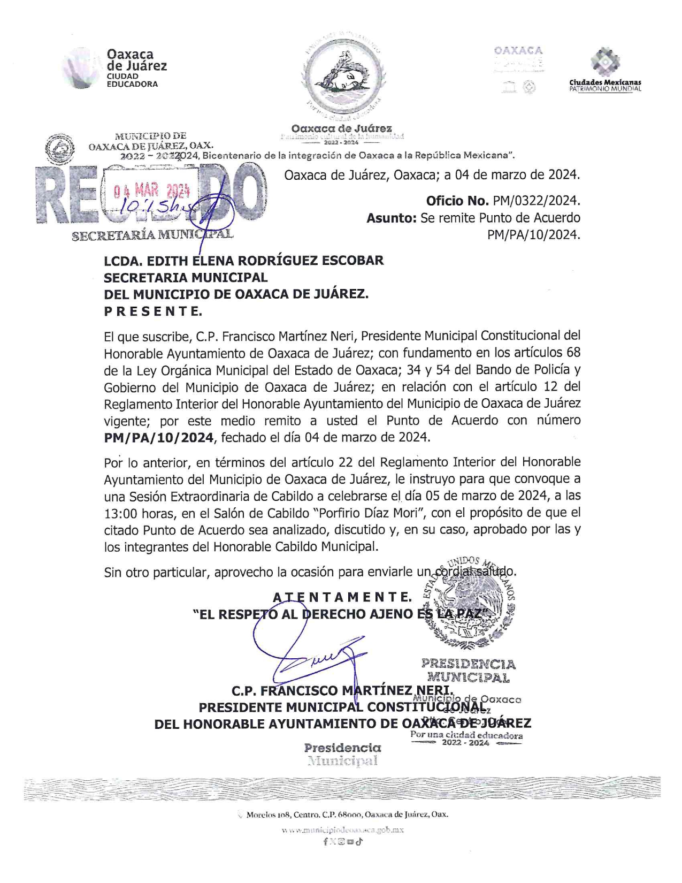
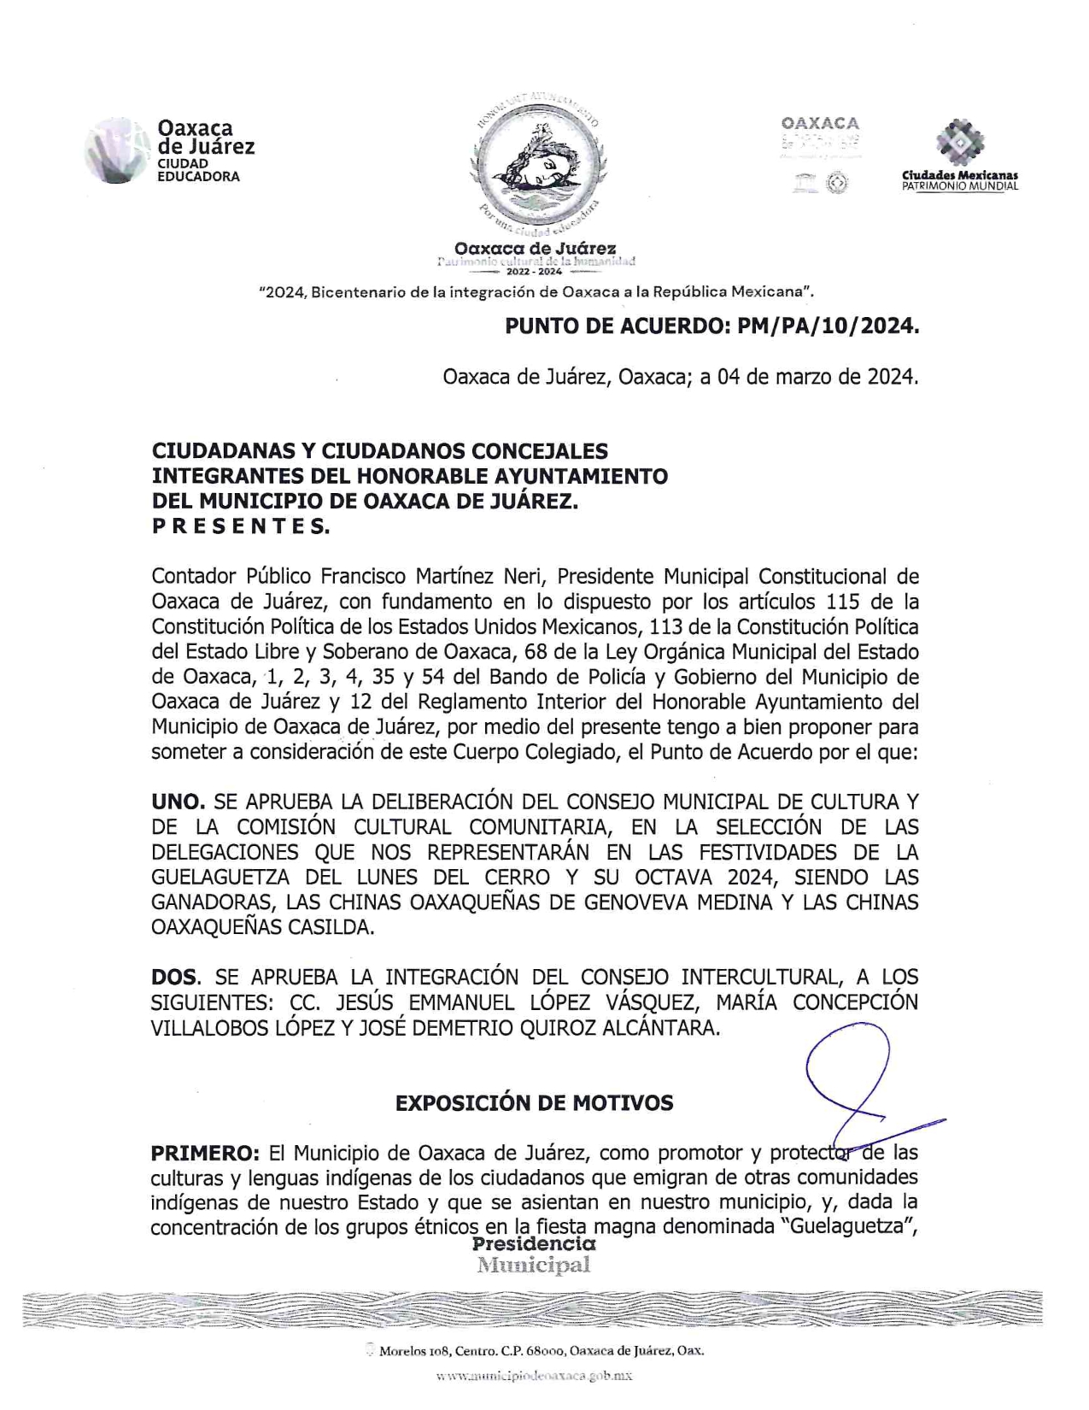

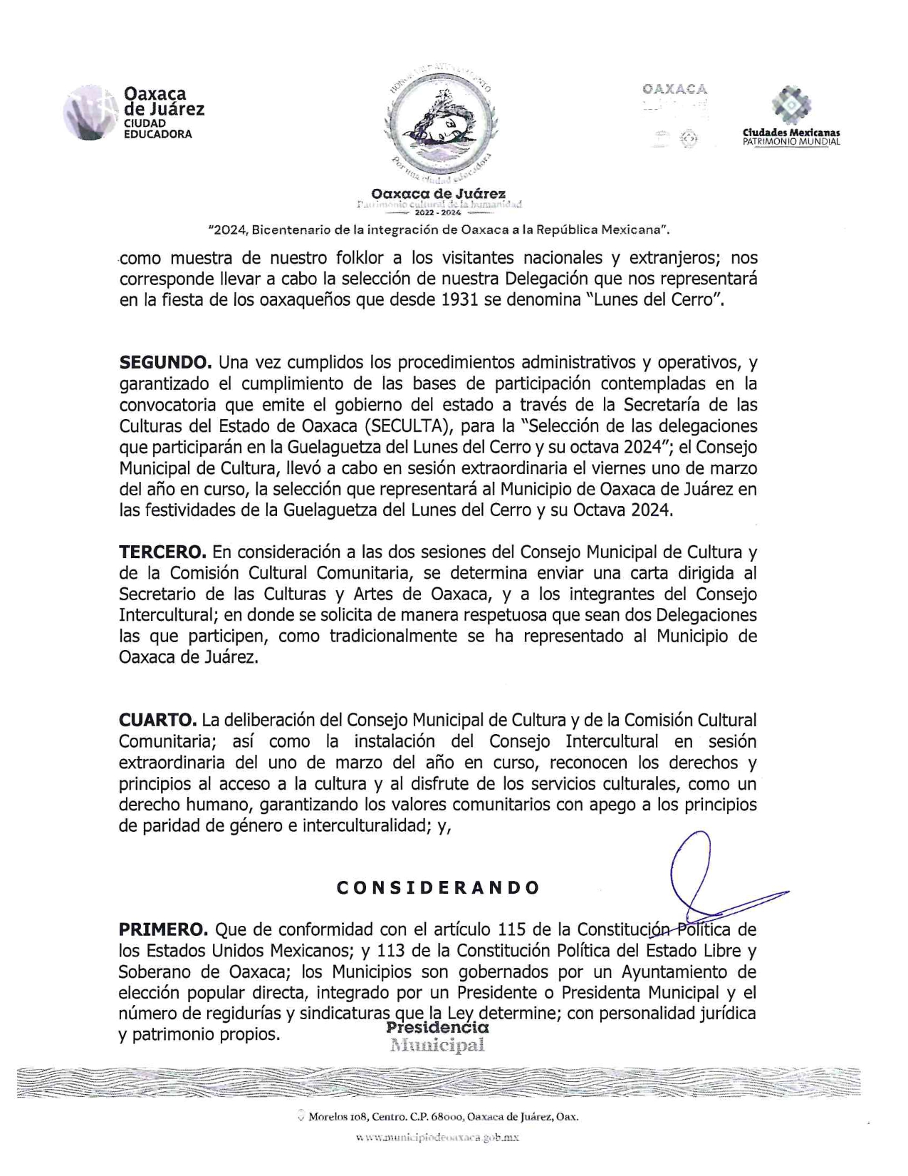
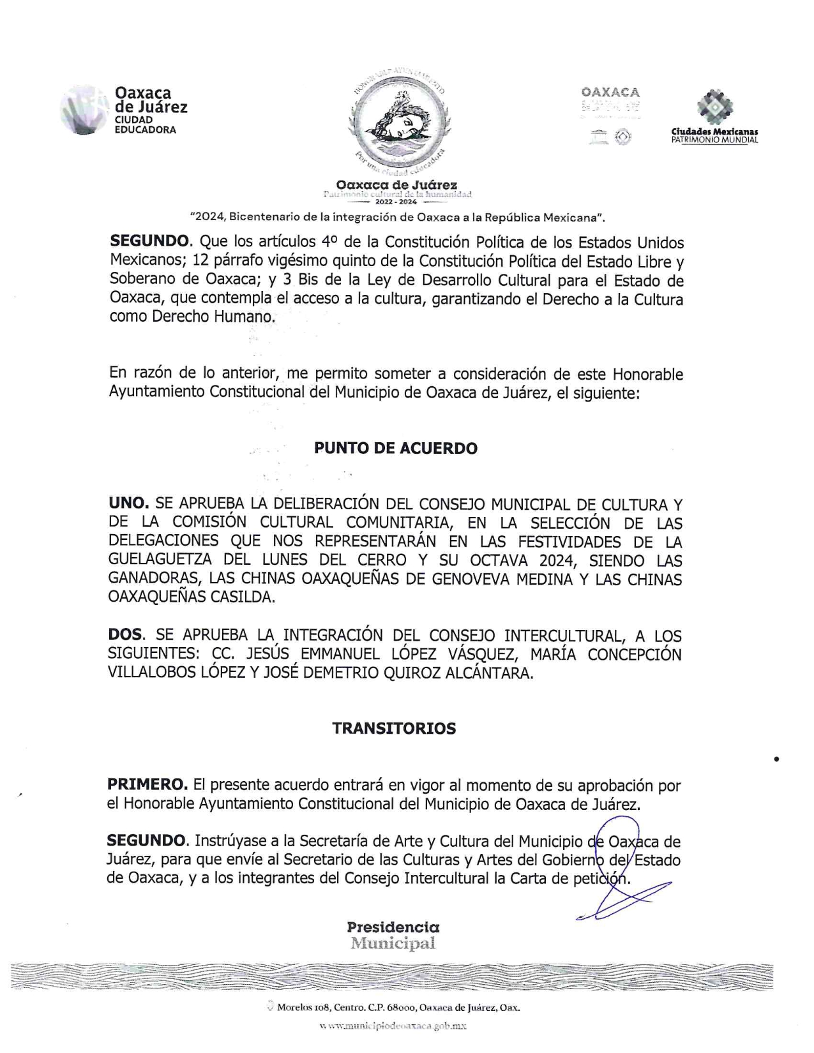
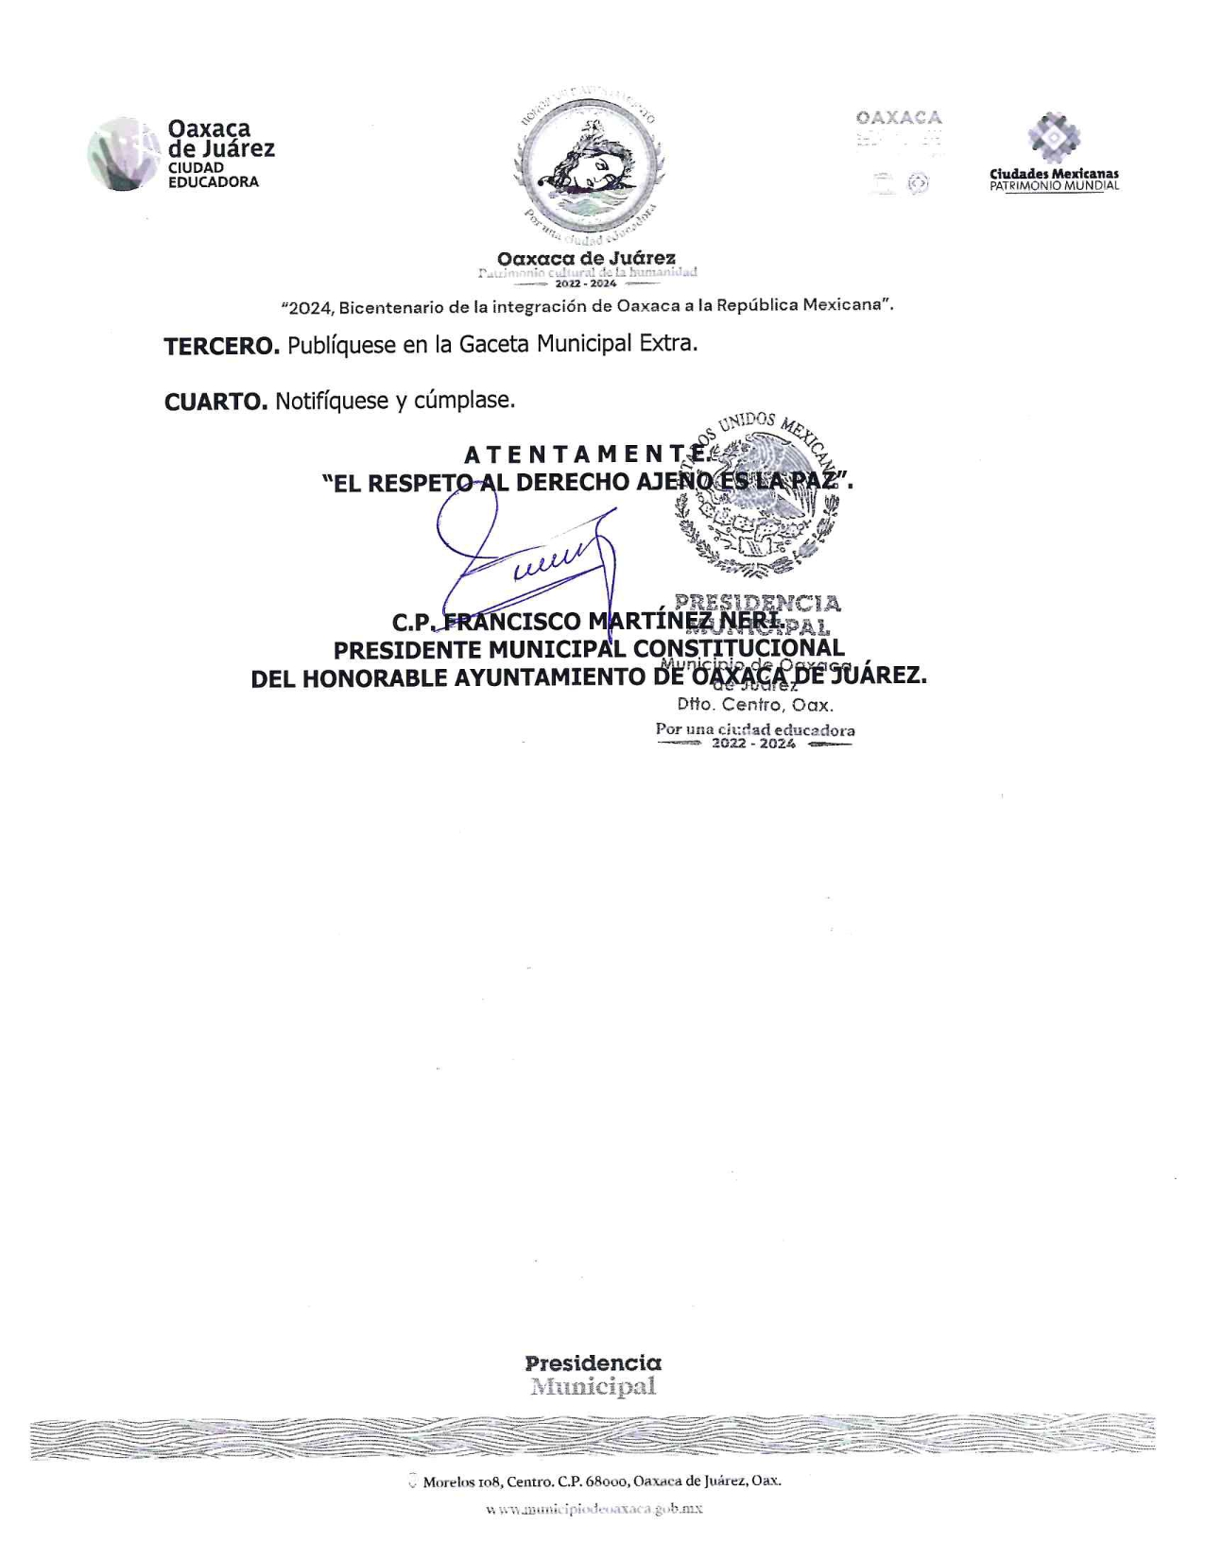
En cumplimiento a lo dispuesto por los artículos 68 fracciones V, VI, y 136 de la Ley Orgánica Municipal del Estado de Oaxaca; 132 fracción VIII, y 242 del Bando de Policía y Gobierno del Municipio de Oaxaca de Juárez; 1, 2, 3, 5, 6, 9, 10, y 11 del Reglamento de la Gaceta del Municipio de Oaxaca de Juárez; y para su debida publicación y observancia, se promulga en el Palacio Municipal de éste Municipio de Oaxaca de Juárez. - Se imprimen seis ejemplares. DAMOS FE. - - - - - - - - - - - -

ATENTAMENTE
“EL RESPETO AL DERECHO AJENO ES LA PAZ”
PRESIDENTE MUNICIPAL CONSTITUCIONAL DE OAXACA DE JUÁREZ.

FRANCISCO MARTÍNEZ NERI.

ATENTAMENTE
“EL RESPETO AL DERECHO AJENO ES LA PAZ”
SECRETARIA MUNICIPAL DE OAXACA DE JUÁREZ.

EDITH ELENA RODRÍGUEZ ESCOBAR.

Calle Morelos, número exterior 108, Centro Histórico, C.P. 68000. Oaxaca de Juárez, Oaxaca. Teléfono 951 501 55 05 y 501 55 06.

